计算机与信息科学学院 软件学院
课程过程性考核命题记录表
（适用于平时作业等过程性考核）

（ 2023 － 2024 学年第 一 学期）

课程名称 | 概率论及其应用 | 任课教师 | 黄仁杰
年级/专业 /班级 | 2022级计科1/2/3/4班 | 考核时间 | 2023年12月
考核点对应教学内容（如章/节编号、名称） |  | Chapter 4 Random Variables、Chapter 5 Continuous Random Variables、Chapter 6 Jointly Distributed Random Variables
本次过程性考核内容（如作业题目、题目序号、调研内容）
作业三：Chapter 6 Jointly Distributed Random Variables
Chapter 6
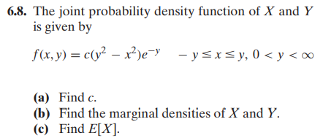
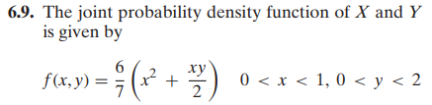
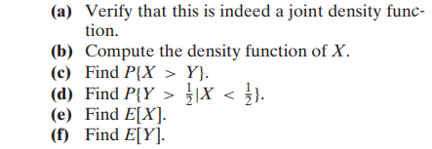

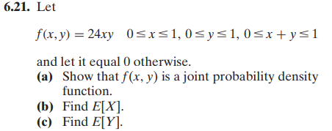
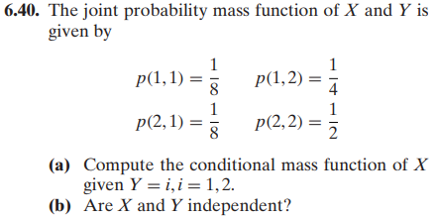
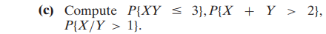

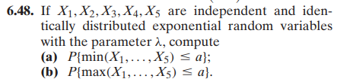

评分标准:
优秀(90-100 分):严格遵守课堂纪律，主动参与互动交流，按时按量认真完成作业:作业结果准确无误:基本数学符号使用准确:英文标准规范:作业撰写过程充分，无遗漏。
良好(80-89 分):遵守课堂纪律，积极参与互动交流，按时完成作业。作业结果无误:基本数学符号使用准确:英文表述基本规范:作业撰写过程充分，基本无遗漏。
中等(70-79 分):遵守课堂纪律，参与互动交流，按时完成作业。作业结果大部分无误(错误率少于20%); 数学符号使用基本准确:英文表述基本能规范:作业撰写过程比较充分。
及格(60-69 分):遵守课堂纪律，能在老师督促下参与互动交流，基本上按时完成作业。作业结果大部分无误(错误率少于40%);能使用基本数学符号:英文表述能传达涵义:作业撰写过程基本符合逻辑。
不及格(0-59分):不遵守课堂纪律，不参与互动交流，未按时完成作业。作业结果大部分不正确(错误率高于50%);数学符号使用不准确:英文表述不规范无法传达基本含义:作业撰写过程不充分。

命题教师
签 字

年 月 日

